ИГРА – ЭСТАФЕТА
КАК ОДНА ИЗ ФОРМ РАБОТЫ
ПО ФИЗИЧЕСКОМУ ВОСПИТАНИЮ
ДОШКОЛЬНИКОВ

Возрастные и индивидуальные особенности двигательной активности детей в значительной мере определяются условиями организации, характером и содержанием их деятельности. Особенно велика роль целенаправленного руководства двигательной активностью детей старшего дошкольного возраста. Так как к этому периоду дети приобретают уже достаточно большой двигательный опыт, овладевают сложными видами движений, однако, чтобы реализовать свои возможности наилучшим образом, необходимо грамотное руководство со стороны педагога. Игры- эстафеты являются лучшим помощником для реализации данной задачи.
Во время игр – эстафет дети познают окружающую действительность, получают при этом «мышечную радость». Игры – эстафеты поддерживают определенный объем физической нагрузки на достаточно высоком уровне. С целью активизации мыслительной деятельности создаются усложненные двигательные задачи, для решения которых детям предоставляется возможность самостоятельного выбора способа выполнения действий.
Благодаря использованию разнообразия основных движений и их вариантов игры – эстафеты, дают возможность развивать и совершенствовать быстроту, ловкость, силу, выносливость, гибкость, а также оказывают влияние на умственное развитие дошкольников, они вынуждены мыслить наиболее экономично, укрощать эмоции, мгновенно реагировать на действия соперника и партнера.
Характерной чертой игр- эстафет является не только богатство и разнообразие движений, но и свобода их применения в разнообразных игровых ситуациях, что создает возможности для проявления инициативы и творчества. Игры- эстафеты имеют ярко выраженный эмоциональный характер.

Эстафетой называют такую спортивную игру, в которой каждый из участников на соответствующем этапе должен передать следующему какой- то предмет (эстафетную палочку, мяч, обруч) или проделать одно за другим какие-то двигательные действия, стараясь при этом определить в скорости своих соперников из другой команды.

Команды для участия в играх- эстафетах могут создаваться произвольно из числа желающих, но они могут представлять и различные детские коллективы звенья, группы, классы. В этом случае каждый из участников испытывает особую ответственность перед коллективом, который он представляет, в связи, с чем его активность, заинтересованность в игре и воля к победе особенно возрастают.

Не обязательно побеждает команда, которая первая закончила эстафету. Результаты каждой команды, участвующей в эстафете, оценивают либо по качеству, организованности и согласованности детей, либо по времени, затраченному на выполнение задания.
Проведение игр – эстафет обеспечивает выполнение одной из важных задач физического воспитания – совершенствование функциональных систем и закаливание организма ребенка.
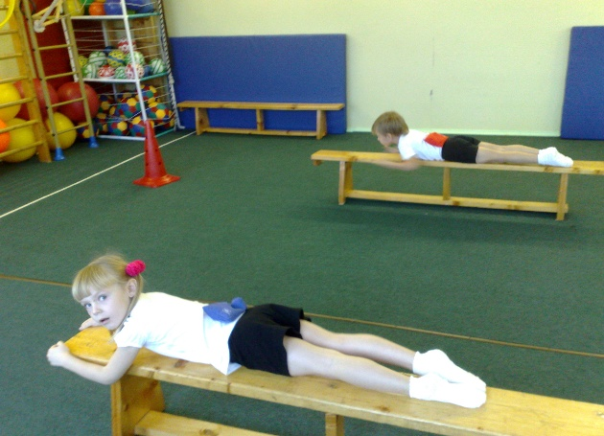

Большая роль отводится работе с родителями. Вовлечение родителей в спортивно – оздоровительную работу детского сада стало традицией: досуги и развлечения, недели здоровья: «Мама, папа, я – спортивная семья», «Вместе с мамой, вместе с папой» …

«В ложке картошка» (игра-соревнование)
Соревнуются 2 ребенка: или 2 команды. В одном конце комнаты поставить два стула, на каждом – по чашке с картошкой. На другом конце комнаты - тоже два стула, но на них- пустые чашки. Надо на ложке, куда помещается одна картофелина перенести всю картошку из одной чашки в другую. Кто быстрее?

«Челночный бег» (игра – эстафета)
Дети стоят по три человека с каждой стороны. По команде первый мальчик бежит до обруча, берет кубик и переносит его в соседний обруч, бежит до второго обруча и переносит кубик в соседний обруч, бежит до третьего обруча и переносит кубик в соседний обруч, бежит прямо до девочки и передает эстафету. Девочка выполняет то же самое в обратном направлении. В эстафете побеждает та команда, которая быстрее вернется в исходное положение. …

